Муниципальное дошкольное образовательное учреждение
«Детский сад № 225»

Областной конкурс образовательных проектов
«Ярославия – уникальный край»
«Сказочное путешествие по Ярославлю»
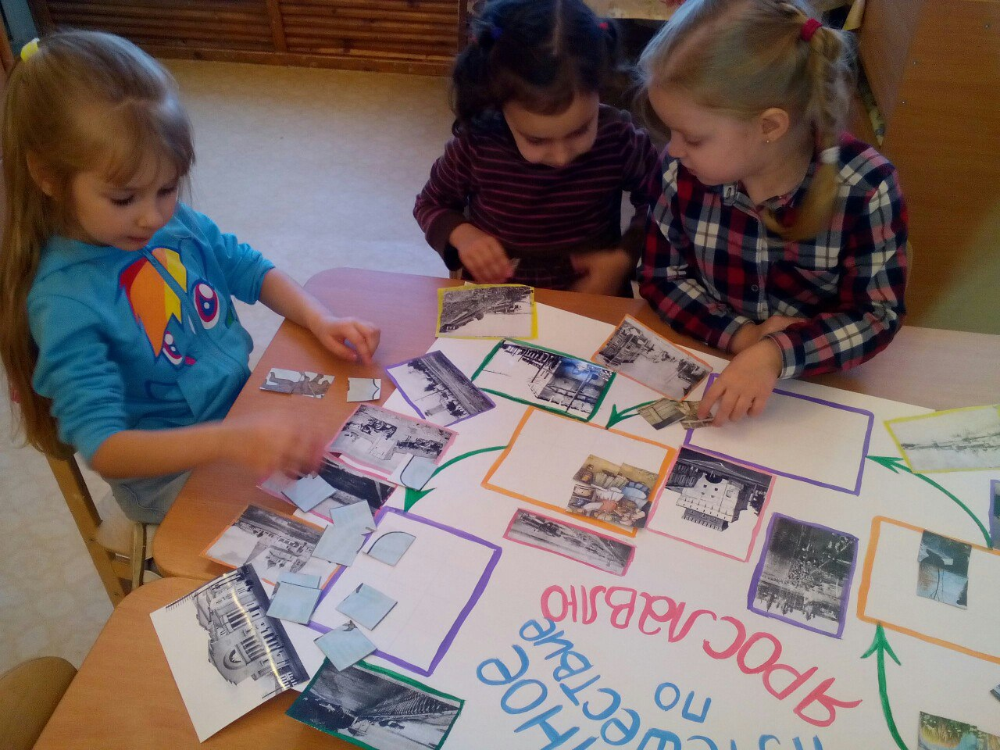
Авторы проекта: Смирнова А.М. (воспитатель)
Моржухина Н.И. (воспитатель)
Руководитель: Смолкина Ирина Львовна
(заведующий д/с)

2016 г.
Введение
Место проведения: детский сад №225 г. Ярославля.
Авторы проекта: Смирнова А.М., Моржухина Н.И.
Тема проекта: «Сказочное путешествие по Ярославлю».
Вид проекта: краткосрочный, групповой, информационный, творческий.
Цель проекта: Воспитание духовно – нравственных и патриотических чувств детей через ознакомление с историческим прошлым и настоящим родного города, достопримечательностями и знаменитыми земляками.
Неотъемлемой частью любой системы образования является воспитание у детей любви к Родине. Основы патриотизма начинают формироваться в дошкольном возрасте. В связи с этим можно сказать, что фундаментом патриотического воспитания по праву рассматривается целенаправленное ознакомление дошкольников с родным краем. Любовь к Отчизне начинается с любви к своей малой Родине – месту, где он родился.
Психологи утверждают: нравственные качества не могут возникнуть путём естественного «созревания». Их развитие и формирование должно осуществляться постепенно, в процессе накопления и эмоционального освоения конкретных фактов, и зависит это от средств и методов воспитания, от условий, в которых живёт ребёнок. Нравственно- патриотическое воспитание можно назвать одним из самых сложных направлений работы ДОУ по ряду причин: особенности дошкольного возраста, многоаспектность понятия «патриотизм» в современном мире, недостаток теоретических и методических разработок.
Уровень представления детей о нравственности и патриотизме во многом зависит от того, какое содержание отобрано педагогом, какие методы используются, как организована предметно - развивающая среда в группе. Особое значение имеют формы работы в этом направлении. Они должны быть разнообразными.
Как бы не менялось общество, воспитание у подрастающего поколения любви к своей стране, гордости за неё необходимо всегда. Если мы хотим, чтобы наши дети полюбили Родину, свой город, свой народ, нам нужно показать всё это с привлекательной стороны.
Основная проблема: недостаточная осведомленность детей о родном городе.
Задачи проекта:
Образовательные:
- Познакомить детей с прошлым и настоящим родного города.
- Познакомить детей с культурным наследием Ярославля.
- Обогатить и активизировать словарь детей.
Развивающие:
- Развивать познавательный интерес,создавая проблемные ситуации, сюрпризные моменты, эмоционально проживая новые представления.
- Развивать речь, воображение по средствам составления рассказов о городе «Ярославль глазами ребенка»
- Развивать творческую активность через создание детских работ различными техниками.
- Развивать у детей навык самоконтроля, умение работать в коллективе, сотрудничать, договариваться.
Воспитательные:
- Воспитывать любовь и заботливое отношение к родному городу.
- Воспитывать умение восхищаться красотой города Ярославль;
- Воспитывать чувство гордости за своих земляков, которые прославили город.
Ожидаемые результаты:
- Познакомить детей с прошлым и настоящим родного города.
- Знакомство детей с культурным наследием Ярославля.
- Обогатить и активизировать словарь детей.
- Повышение уровня познавательного интереса, расширение представлений детей о прошлом и настоящем Ярославля.
- Увеличение количества родителей, принявших активное участие во взаимодействии с детьми и педагогами детского сада.
- Создание методических материалов по данной теме: пазлы, иллюстрации, уголок «Ярославль – прошлое и настоящее», создание карты путешествий.
Сроки и этапы реализации: Проект рассчитан нанеделю и включает следующие этапы:
1. Подготовительный этап (включает в себя диагностику детей).
2. Планирование деятельности всех участников программы.
3. Реализация проекта
4. Анализ результатов проделанной работы, подведение итогов реализации проекта
Перечень основных мероприятий:
- дидактическая игра;
- пальчиковая гимнастика;
- беседа;
- физкультминутки;
- коллективное творчество.
Исполнители проекта: дети, воспитатели, родители

Этапы реализации проекта
- Подготовительный этап:
Для педагога:
- определение темы, целей и задач, содержания проекта, прогнозирование результата;
- выяснение возможностей, средств, необходимых для реализации проекта, определение содержания, длительности проекта и участия в нем родителей;
- изучение методической литературы по данной теме;
- выявление уровень представлений детей о родном городе.
Для детей:
- Вживание детей в игровую ситуацию.
Для родителей:
- Оказание помощи в пополнении уголка «Ярославль – прошлое и настоящее».

- Основной этап реализации проекта:
Взаимодействие
С детьми | С родителями
Понедельник
- Интегрированное занятие «Медвежий угол» (приложение 1)  - Чтение художественной литературы Климова Г. Н. Малышам о Ярославле «Медвежий угол» | Создание мини-проектов «Город, в котором я живу» (приложение 7)
Вторник
- Интегрированное занятие «Путешествие в новый город» (приложение 2)  - Чтение художественной литературы Климова Г. Н. Малышам о Ярославле «Новый город» | Поиск старых фотографий города Ярославля «Прошлое Ярославля»
Среда
- Интегрированное занятие «Деревянный город» (приложение 3)  - Чтение художественной литературы Климова Г. Н. Малышам о Ярославле «Путешествие по городу» (1часть) | Выставка рисунков «Сказочный Ярославль» (приложение 8)
Четверг
- Интегрированное занятие «Глиняный горшочек» (приложение 4)  - Чтение художественной литературы Климова Г. Н. Малышам о Ярославле «Путешествие по городу» (2часть) | Составление рассказа про Ярославль «Ярославль глазами ребенка»
Пятница
- Интегрированное занятие «Герб Ярославля» (приложение 5)  - Чтение художественной литературы Климова Г. Н. Малышам о Ярославле «Звёздная жизнь»  - Оформление уголка «Ярославль – прошлое и настоящее» Заполнение карты путешествий (сбор пазлов)  (приложение 9) | Анкетирование родителей «Удовлетворенность проектом «Сказочное путешествие по Ярославлю»» (приложение 6)

III. Заключительный этап
Для педагога:
- Подведение итогов и анализ деятельности;
- Обсуждение перспектив развития;
- Организация выставок детских работ: поделка с элементами аппликации «Корзина с ягодами» из бересты, рисунки «Медведица», объемная поделка «Бревенчатый дом», лепка из глины «Глиняный горшочек», аппликация из круп «Герб Ярославля»,
- Трансляция опыта работы по данной теме на сайте МДОУ «Детский сад №225»
Для детей:
- Коллективное творчество как результат проектной деятельности.
- Участие в оформлении уголка «Ярославль – прошлое и настоящее».
Для родителей:
- Участие родителей в анкетировании «Удовлетворенность родителей качеством оказания образовательной услуги по данной теме» (для определения результативности работы).

Заключение
Все запланированные этапы и мероприятия проекта были выполнены.
Все 12 воспитанников приняли участие в проектной деятельности.
Организованы выставки детских работ:
        - поделка с элементами аппликации «Корзина с ягодами» из бересты;
        - рисунок «Медведица»;
        - объемная поделка «Бревенчатый дом»;
        - лепка из глины «Глиняный горшочек»;
        - аппликация из круп «Герб Ярославля».
Оформлен уголок «Ярославль – прошлое и настоящее»
Опыт работы по данной теме размещён на сайте МДОУ «Детский сад №225».
Для определения результативности работы было проведено анкетирование среди родителей «Удовлетворенность родителей качеством оказания образовательной услуги по данной теме».
Проанализировав анкеты, можно сделать вывод, что удовлетворенность родителей составила 100 %. Родители отмечают большую активность детей, желание рисовать, создавать мини проекты. Так же дети с большим удовольствием рассказывают о том, что узнали нового в детском саду. Родители полностью поддерживают возможность дальнейшего продолжения проекта.

Список литературы
- Анистратова А. А., Поделки из бумаги Изд-во: Оникс, 2006
- Давыдова Г.Н. «Нетрадиционные техники рисования в ДОУ. Часть 1, 2».- М.: «Издательство Скрипторий 2003», 2008г.
- Давыдова Г.Н. 22 занятия по рисованию для детей в нетрадиционной технике, 2012
- Дошкольное развитие - Лепка глиняных игрушек, 2012
- Климова Г.Н. Малышам о Ярославле,2012
- Кокуева Л.В. Воспитание юного патриота, 2004
- Кокуева Л.В. Духовно-нравственное, патриотическое воспитание детей дошкольного возраста в Ярославской области, 2001
- Коноваленко А.М. Плетение. Изд-во: Рэклама, 1989
- Лобанова В.А. Лепим из глины. Методическое пособие ФГОС, 2015
- Никитина А.В. «Нетрадиционные техники рисования в ДОУ. Пособие для воспитателей и родителей». – СПб.: КАРО, 2007г.
- Новицкая С.А. Поделки из бумаги. Совместное творчество педагога и дошкольника, Изд-во: Детство-Пресс, 2012
- Перевертень Г.И. Мозаика из круп и семян, 2008
- Сидоренко Н.В. Плетение корзин. Изд-во: Самиздат,2011
- Смарагдова М. Рассказы о Ярославле, 2012
- Тукало Т. Оригинальные картины из зёрен, 2002
- Шквыря Ж.Ю. Поделки из бумаги, 2011
- http://golden-russia.com/golden-ring/yaroslavl/crafts/
- http://towntravel.ru/interesnie-fakti-o-gorodah-rossyi/yaroslavl.html

